ИНФОРМАЦИОННОЕ ПИСЬМО

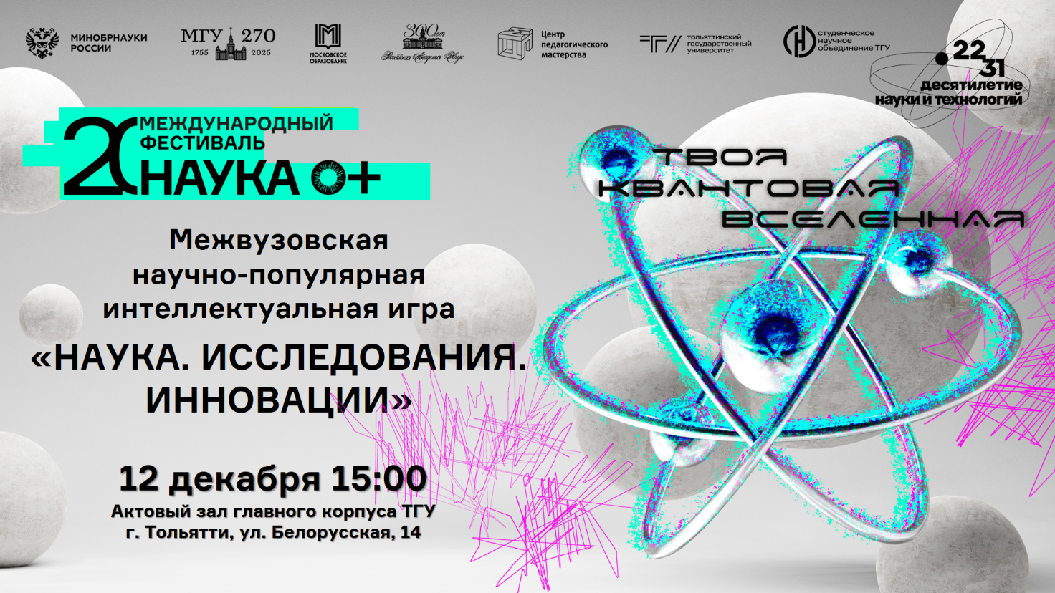

Приглашаем Вас принять участие в
МЕЖВУЗОВСКОЙ НАУЧНО-ПОПУЛЯРНОЙ ИНТЕЛЛЕКТУАЛЬНОЙ ИГРЕ
«НАУКА. ИССЛЕДОВАНИЯ. ИННОВАЦИИ»

Место проведения:
г. Тольятти, улица Белорусская, 14 (актовый зал ТГУ)

Дата и время проведения:
12 декабря 2025 года
15:00

Прием заявок:
с 24 ноября по 05 декабря 2025 года

Межвузовская научно-популярная интеллектуальная игра «Наука. Исследования. Инновации» (далее – игра) – это викторина на эрудицию, логику, интуицию, внимание и чувство юмора по теме науки, исследований и инноваций.
НАЗНАЧЕНИЕ ИГРЫ
Популяризация достижений отечественной науки; знакомство с учеными города, области, России и их достижениями; привлечение талантливой молодежи в сферу науки, исследований и инноваций.

УЧАСТНИКИ ИГРЫ
Команды студентов (специалитет, бакалавриат, магистратура), команды аспирантов и молодых ученых любых образовательных организаций высшего и среднего профессионального образования г.о. Тольятти.

ЭТАПЫ
Первый этап с 24 ноября по 05 декабря 2025 года – сбор заявок.
Второй этап 12 декабря 2025 года 15:00 – проведение игры.

КАК СТАТЬ УЧАСТНИКОМ?
Для участия в игре необходимо до 05 декабря 2025 года (включительно) предоставить (отправить на электронную почту onirs@tltsu.ru с пометкой «Игра») заявку на участие команды (в команде должно быть заявлено 5 участников) по форме (Приложение).

ПРАВИЛА ИГРЫ
Игра состоит из раундов с вопросами на эрудицию, логику, интуицию, внимание и чувство юмора по теме науки, исследований и инноваций.
Каждый раунд проводится в новом формате - в виде картинки, видео, аудиофрагмента, тура про кино, аукциона или блица.
В ходе игры участники должны будут ответить на поставленные вопросы. Ответы записываются на специальном бланке, сдаются в конце каждого тура. На размышление после каждого вопроса даётся 1 минута или немного меньше. По окончании тура дается дополнительное время для записи ответов. В игре предусмотрены 2 небольших перерыва.
Категорически запрещается пользоваться интернетом во время игры. За нарушение правил команда нарушительница может быть лишена баллов.
По итогам всех раундов формируется итоговая таблица по сумме всех набранных баллов. В случае если при распределении призовых мест (с 1-го по 3-е) после всех раундов у двух и более команд набирается одинаковое количество очков, назначается дуэль между этими командами. Победителем дуэли становится команда, набравшая наибольшее количество баллов.

НАГРАЖДЕНИЕ УЧАСТНИКОВ
Все участники игры награждаются дипломами участников. Победители и призеры игры награждаются призами и дипломами победителей.

КОНТАКТЫ
ФГБОУ ВО «Тольяттинский государственный университет»
Отдел реализации молодежных проектов и программ | ул. Белорусская,14 Б,  НИЧ – 208, НИЧ – 320
Кичатова Оксана Ивановна,  Макарова Виктория Викторовна,  Писклова Ольга Павловна | onirs@tltsu.ru;  8 (8482) 44-94-89;  8 (8482) 44-96-89;  8 (8482) 44-92-46.
группа ВКонтакте: «СНО ТГУ» https://vk.com/club59910275
Официальный сайт ТГУ - https://tltsu.ru

Приложение

Заявка на участие в межвузовской научно-популярной интеллектуальной игре «Наука. Исследования. Инновации»

Название команды

Наименование образовательной организации (полностью)
ФИО (полностью), должность, контакты (телефон, e-mail) ответственного лица от организации
ФИО (полностью) капитана команды

Контакты (телефон, e-mail) капитана команды
Состав команды*:  ФИО (полностью), группа | 1 капитан команды
Состав команды*:  ФИО (полностью), группа | 2
Состав команды*:  ФИО (полностью), группа | 3
Состав команды*:  ФИО (полностью), группа | 4
Состав команды*:  ФИО (полностью), группа | 5

*Состав команды – 5 человек.


.

.
.

